Διαγώνισμα Ιστορίας
« 1^{η} Ενότητα : Η Δημιουργία του κόσμου »

Όνομα: _______________________________ Ημερ/νία : 03 / 10 / 2016

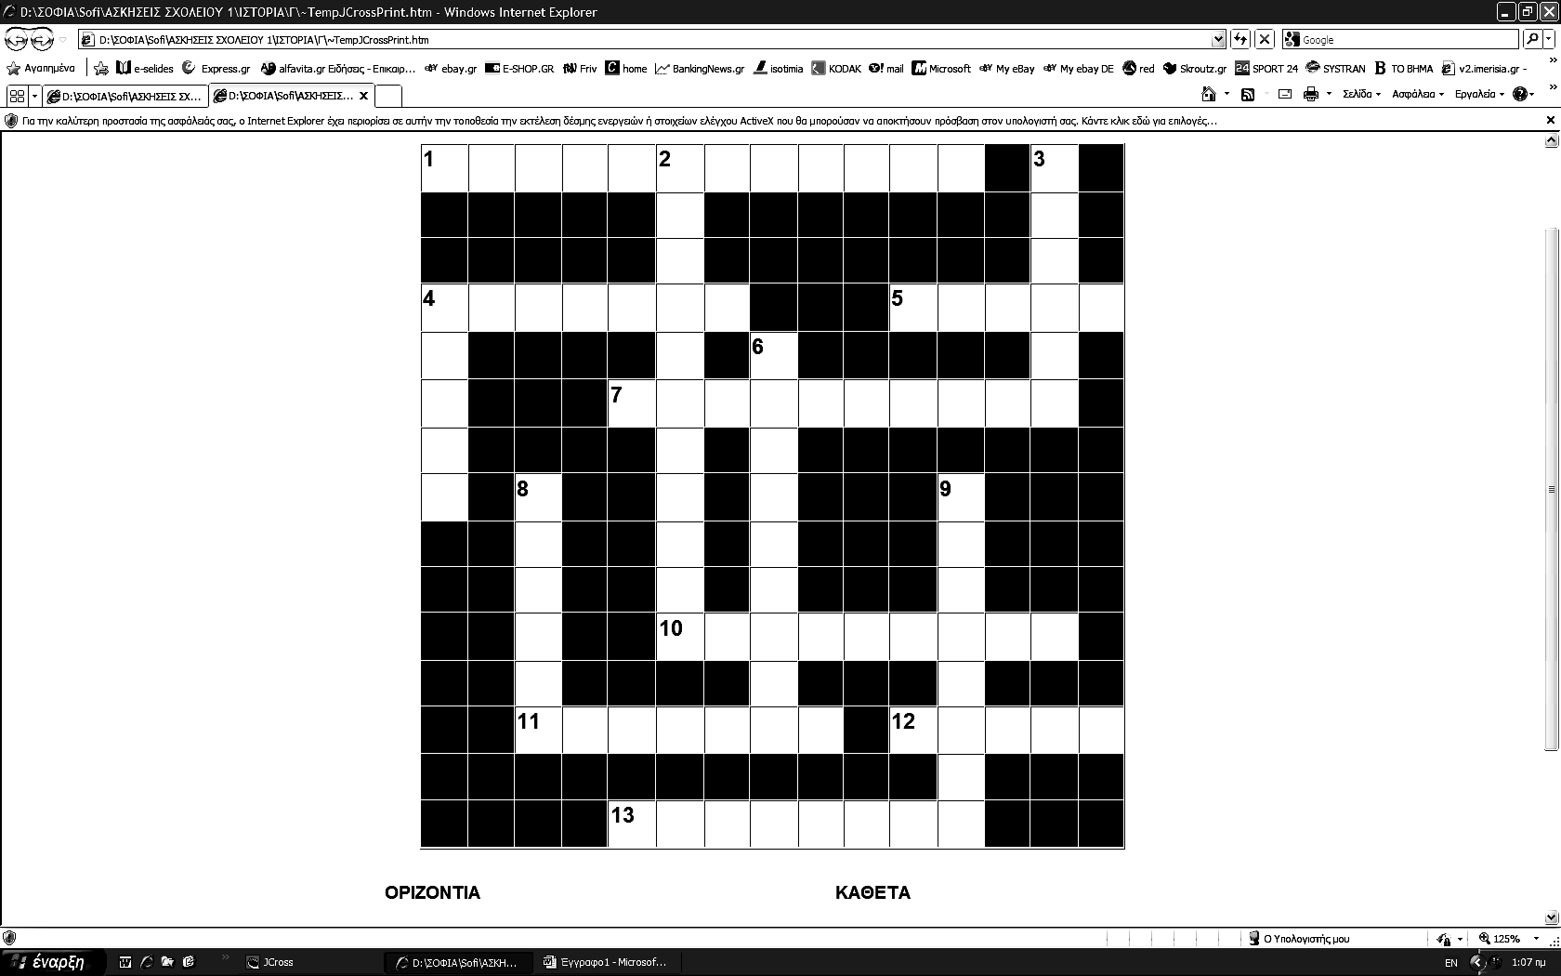
Συμπλήρωσε το ΣΤΑΥΡΟΛΕΞΟ

ΟΡΙΖΟΝΤΙΑ
1 | Η μάχη με τους γίγαντες ονομάστηκε.......
4 | Έτσι έλεγαν τον γιο της Πύρρας
5 | Αυτό το φυτό μασουλούσε η Πυθία στο μαντείο των Δελφών
7 | Ο θεός της Θάλασσας
10 | Αυτόν το θεό τον έλεγαν και Φοίβο!
11 | Έσωσε τον Προμηθέα από τα δεσμά του
12 | Η θεά της οικογένειας
13 | Σύμβολο του Δία ο ...................

ΚΑΘΕΤΑ
2 | Η μάχη με τους Τιτάνες ονομάστηκε..................
3 | Νίκησε τον Ουρανό
4 | Ο σκανταλιάρης θεός!
6 | Η κόρη της θεάς Δήμητρας
8 | Η θεά του κυνηγιού
9 | Σε αυτόν το θεό του άρεσε πολύ το κρασί

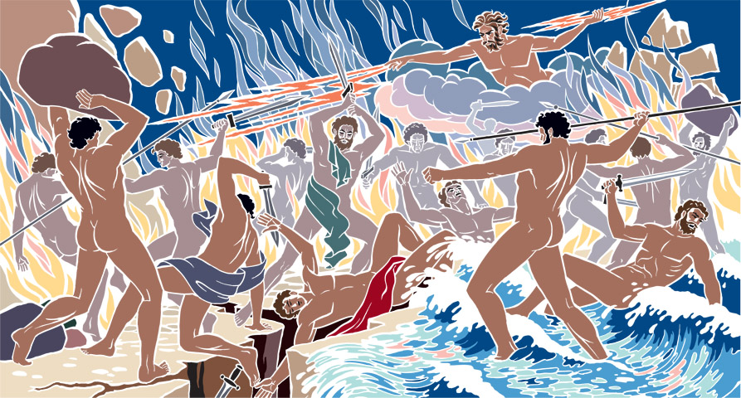

- Συμπλήρωσε δίπλα σε κάθε φράση σε ποιον θεό η θεά αναφέρεται :

Ταχυδρόμος των θεών :__________________ Πατέρας των θεών και των ανθρώπων : _______________

Θεός του αμπελιού και του κρασιού :__________________ Θεά της γεωργίας: ______________________

Θεά της σοφίας και των τεχνών : _________________ Θεός του πολέμου : _________________

Θεός της φωτιάς και των μετάλλων : ____________________ Θεά της ομορφιάς : _________________

Θεός της μουσικής ,του φωτός και της μαντικής :__________________

- Αντιστοίχισε αυτά που ταιριάζουν :

- Ποσειδώνας α) κιθάρα , δάφνινο στεφάνι
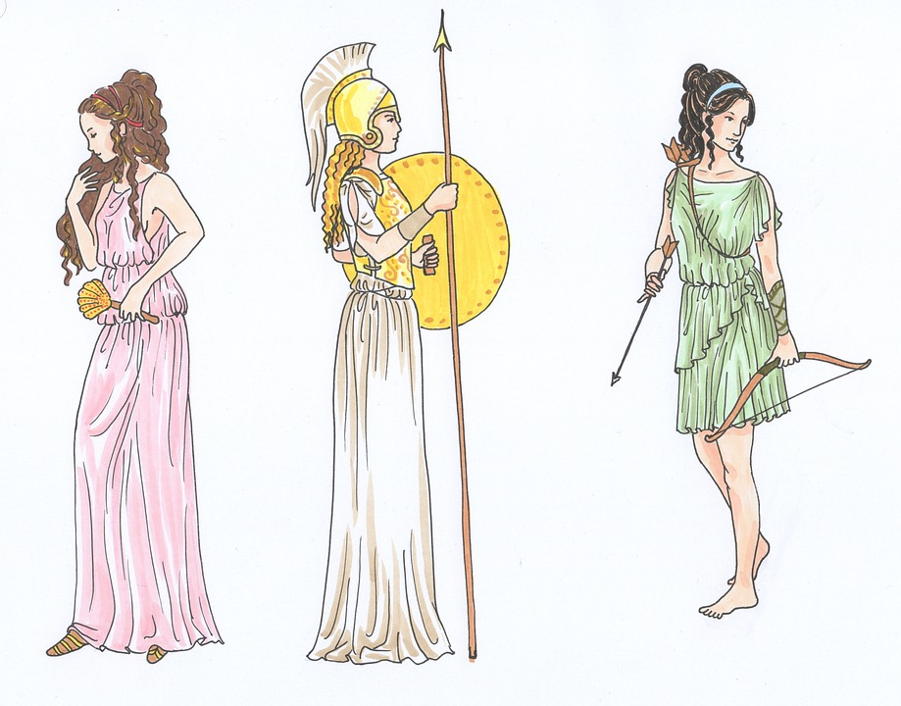
- Ήφαιστος β) σκήπτρο, παγώνι

- Άρης γ) τρίαινα , άλογο, δελφίνια

- Απόλλωνας δ) λαβίδα και σφυρί

- Ερμής ε) όπλα

- Ήρα στ) αμπέλι, κισσός

- Αθηνά ζ) φτερωτά σανδάλια, κηρύκειο

- Διόνυσος η) κουκουβάγια , περικεφαλαία

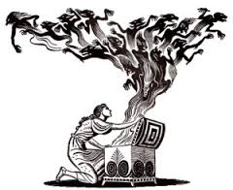

- Ερωτήσεις :

Α) Για ποιο λόγο τιμώρησε τον Προμηθέα ο Δίας ; Πώς τον τιμώρησε ;

Β) Ποια ήταν η Πανδώρα και πώς πήρε το όνομά της ;

Γ) Τι συνέβη όταν η Πανδώρα κατέβηκε στη Γη ;
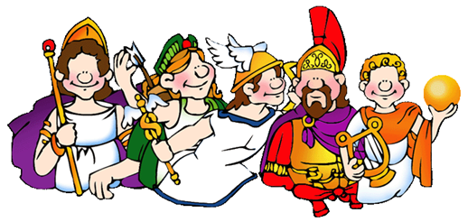

Καλή Επιτυχία παιδιά !

